Технологическая карта урока математики по теме «Угол. Прямой и развёрнутый угол. Чертёжный треугольник»
Ф.И.О. учителя | Корепанова Светлана Алексеевна
Место работы | МАОУ «Гимназия №1»
Должность | Учитель математики
Предмет | Математика
Класс | 5
Тип урока | Урок «открытия новых знаний»
Тема урока | «Угол. Прямой и развёрнутый угол. Чертёжный треугольник »
Цель урока | Дать понятие угла. Ознакомить с прямым и развёрнутым углом. Дать понятие «тупой угол» и «острый угол». Учить читать и записывать углы, учить распознавать прямые, острые, тупые и развёрнутые углы.
Задачи урока | образовательные: подвести учащихся к определению понятия «угол», «прямой угол» и «развёрнутый угол», рассмотреть задачи, в которых требуется вид угла; повторить проценты.  развивающие: создать условия для развития внимания, инициативы, воображения; вести работу по развитию математической речи, логического мышления; формировать умение анализировать, находить ошибки, делать выводы.  воспитательные: содействовать формированию взаимоуважения, умения отстаивать своё мнение, интереса к урокам математики.
Планируемые результаты | Предметные: понимать, что такое «угол», «прямой угол», «развёрнутый угол»; уметь читать и записывать углы; различать прямые, острые, тупые и развёрнутые углы.  Личностные: уметь осуществлять самооценку на основе критерия успешности учебной деятельности.  Метапредметные: регулятивные – уметь определять и формулировать цель на уроке с помощью учителя; проговаривать последовательность действий на уроке; работать по коллективно составленному плану; оценивать правильность выполнения действия на уровне адекватной ретроспективной оценки; планировать своё действие в соответствии с поставленной задачей; вносить необходимые коррективы в действие после его завершения на основе его оценки и учёта характера сделанных ошибок; высказывать своё предположение; уметь принимать и сохранять учебную задачу; осуществлять итоговый и пошаговый контроль по результату;  коммуникативные – уметь оформлять свои мысли в устной форме; слушать и понимать речь других; совместно договариваться о правилах поведения и общения в школе и следовать им; использовать речь для регуляции своего действия;  познавательные – уметь ориентироваться в своей системе знаний (отличать новое от уже известного с помощью учителя); добывать новые знания (находить ответы на вопросы, используя учебник, свой жизненный опыт и информацию, полученную на уроке)
Формы организации на уроке | Фронтальная беседа с учащимися; работа с учебником; индивидуальная работа по карточкам, работа в парах.
Средства обучения | Учебник математики, мультимедийная презентация, печатные карточки.
Этап урока | Цель | Деятельность учителя | Деятельность учащихся | Планируемые результаты
1.Организационный момент | Создание положительного эмоционального настроя в классе. | Приветствует учащихся. | Приветствуют учителя. | Включение учащихся в деловой ритм урока.
2. Устная работа (этап мотивации)  3. Открытие темы (этап выявления места и причины затруднения)  4.Работа по новой теме:  а) этап построения проекта выхода из затруднения;  б) этап первичного закрепления;  Физкультминутка  в) этап самостоятельной работы.  5. Повторение  6. Рефлексия. | Заинтересовать учащихся, развивать внимание.  Подвести к формулированию темы и цели урока.  Дать определение угла; ознакомить с прямым и развёрнутым углом; учить читать, записывать и находить углы.  Научиться строить угол, понимать определение угла, правильно читать и записывать углы.  Дать определение прямого и развёрнутого угла; вспомнить определения острого и тупого углов.  Фиксирование нового знания в речи.  Проверка умения применения учащимися нового материала при выполнении практического задания, воспитание самостоятельности.  Повторение пройденного материала.  Зафиксировать новое содержание урока; организовать рефлексию и самооценку учениками собственной учебной деятельности. | -Ребята, разгадайте предложенный кроссворд, тем самым вы сможете узнать тему нашего сегодняшнего урока.  Слайд 1.  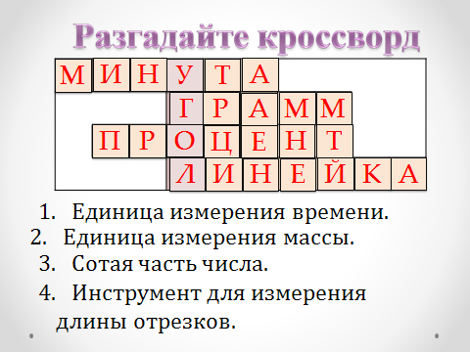  Обговаривается с учащимися тема урока, записывается в тетрадь. Формулируется цель урока.  -В удивительном мире геометрии существует множество фигур. Ребята, какие геометрические фигуры вы знаете?  Слайд 2.  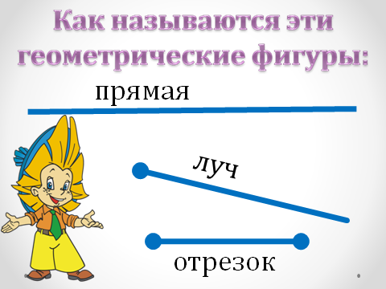  -Отметьте в тетради точку и проведите от неё два луча  Слайд 3.  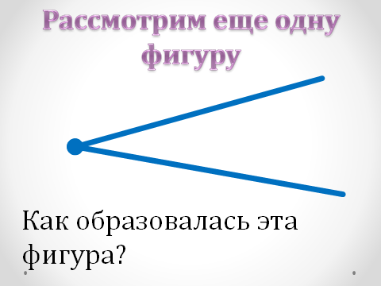  -У нас получился угол. Попробуйте дать определение угла.  Слайд 4.  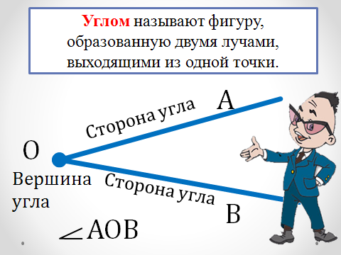  -Обратите внимание: при записи угла в середине пишут букву, обозначающую его вершину.  Слайд 5,6.  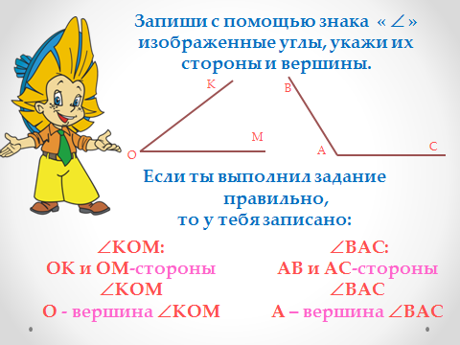  -Вернитесь к своему углу. Назовите его буквами ВАС и запишите.  Слайд 7,8.  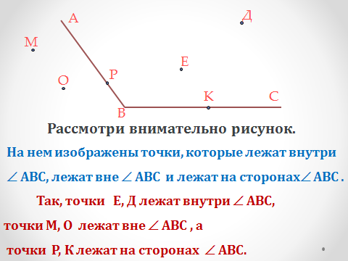  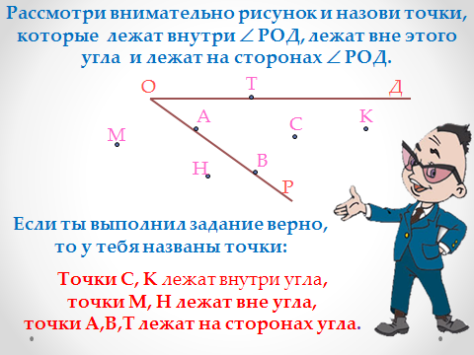  -Опять вернёмся к своему углу и отметим по одной точке внутри угла, вне угла и на сторонах угла.  -Как и все геометрические фигуры, углы сравниваются с помощью наложения.  -А сейчас вы узнаете, какие бывают углы.  Слайды 9,10  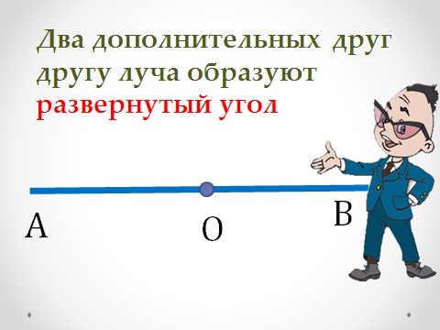  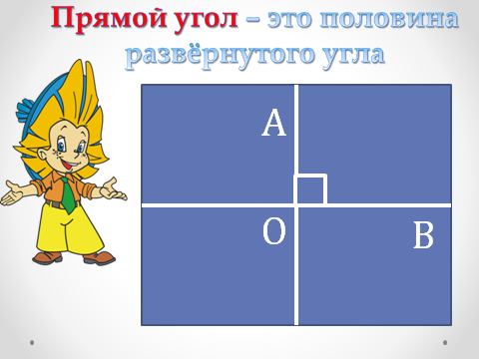-Укажите прямые углы в классной комнате.  -С помощью чертёжного треугольника легко проверить, является ли угол прямым.  Слайд 11.  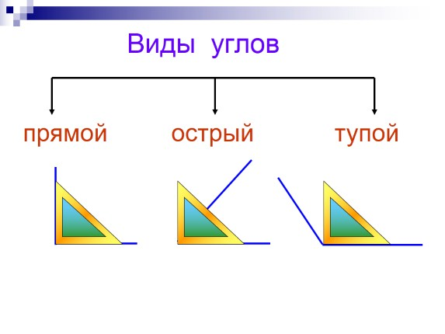  -Дайте определение острого и тупого угла.  Слайд 12.  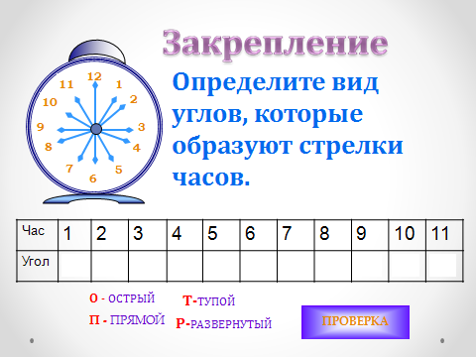  Учитель организует подвижную  физминутку.  Нужно показать руками:  а) развернутый угол;  б) прямой угол;  в) тупой угол;  г) острый угол  Работа с учебником.  -При выполнении заданий вы должны не только показать свои знания, но и помочь своему соседу по парте в случае необходимости.  Подведём итог работы на уроке.  - Назовите тему урока.  - Заполните пропуски так, чтобы высказывания были верными.  Слайд 13.  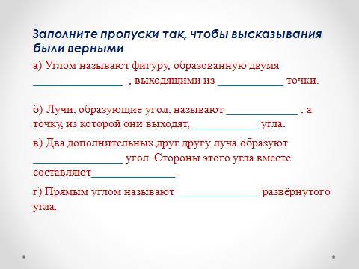  - Какие виды углов вы знаете?  Слайд 14.  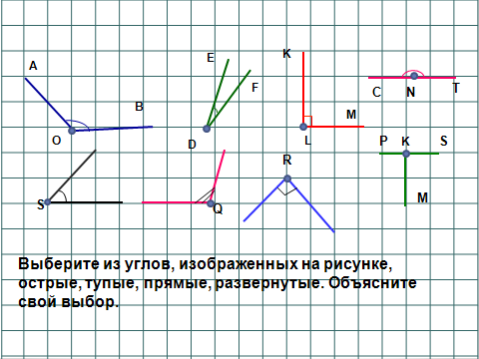  -А теперь попрошу вас, пройти тест.  Слайд 15,16,17.  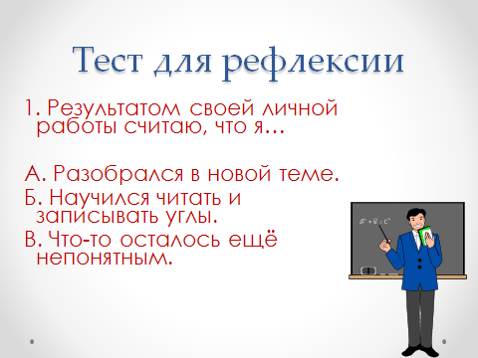  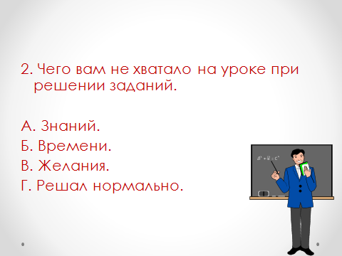  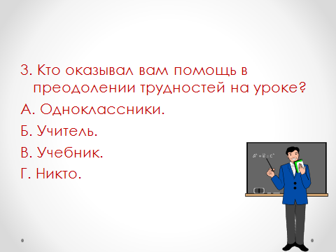  Домашнее задание: п. 41, №1639, 1640, 1643.  -Урок окончен, до свидания. Спасибо всем за работу на уроке.  Слайд 18.  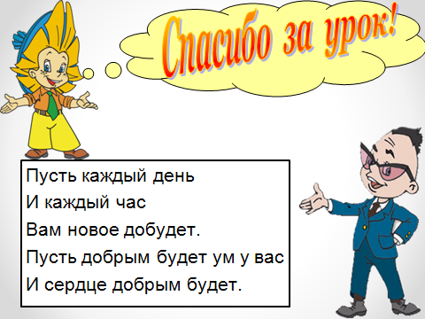 | Разгадывают кроссворд и узнают тему урока.  Записывают тему урока в тетрадь.  Называют шаги учебной деятельности.  Отвечают: «прямая», «луч» и «отрезок».  Выполняют чертёж.  Пытаются дать определение угла.  Слушают учителя.  Выполняют задание с самопроверкой.  Выполняют задание в тетрадях.  Слушают учителя, отвечают на вопросы учителя.  Выполняют задание с самопроверкой.  Выполняют задание в тетрадях.  Слушают учителя.  Находят прямые углы.  Слушают учителя, делают выводы.  Отвечают на вопросы учителя. Фиксируют новое знание в речи.  Обучающиеся поднимаются с мест, показывают руками углы.  Выполняют № 1615, 1616, 1619.  Выполняют № 1626  Вспоминают правило, комментируют своё решение.  Отвечают на вопросы учителя, подводят итоги своей работы на уроке.  Анализируют, что при проверке знаний они проявили самостоятельность, честность, требовательность. При работе в парах  оказали взаимопомощь.  Во время урока им потребовалась внимательность, собранность, проявление смекалки.  Записывают домашнее задание. | Личностные: мотивация к обучению и целенаправленной познавательной деятельности.  Познавательные: уметь  ориентироваться в своей  системе знаний.  Коммуникативные: уметь совместно договариваться о правилах поведения и общения, следовать им.  Регулятивные: уметь определять и формулировать цель на уроке с помощью учителя; проговаривать последовательность действий на уроке.  Познавательные: уметь ориентироваться в своей системе знаний (отличать новое от уже известного с помощью учителя, преобразовывать информацию из одной формы в другую).  Коммуникативные: уметь слушать и понимать речь других; оформлять свои мысли в устной форме.  Регулятивные: уметь работать по коллективно составленному плану; высказывать своё предположение.  Предметные: уметь строить угол; знать определение угла, вершины угла, сторон угла; читать и записывать углы.  Познавательные: уметь ориентироваться в своей системе знаний (отличать новое от уже известного с помощью учителя, преобразовывать информацию из одной формы в другую).  Коммуникативные: уметь слушать и понимать речь других; оформлять мысли в устной и письменной форме.  Регулятивные: уметь работать по коллективно составленному плану; проговаривать последовательность действий на уроке; высказывать своё предположение.  Предметные: различать прямые, острые, тупые и развёрнутые углы.  Познавательные: уметь добывать новые знания (находить ответы на вопросы, используя учебник, свой жизненный опыт и информацию, полученную на уроке).  Коммуникативные: уметь оформлять свои мысли в устной форме; слушать и понимать речь других.  Регулятивные: уметь высказывать своё предположение.  Регулятивные: уметь планировать своё действие в соответствии с поставленной задачей; вносить необходимые коррективы в действие на основе его оценки и учёта характера сделанных ошибок.  Познавательные: уметь ориентироваться в своей системе знаний;  проводить наблюдения и делать самостоятельные выводы.  Коммуникативные: уметь оформлять свои мысли в устной форме, слушать и понимать речь других.  Регулятивные: уметь высказывать своё предположение.  Регулятивные: уметь оценивать правильность выполнения действия на уровне адекватной ретроспективной оценки.  Личностные: уметь осуществлять самооценку на основе критерия успешности учебной деятельности.

